高雄市陳其邁市長 / 城市治理的基本功: 從高雄的三個經驗談起

3月11日，孫運璿科技講座迎來了第二場精彩演講，本院有幸邀請到高雄市陳其邁市長，為大家分享「城市治理的基本功：從高雄的三個經驗談起」。在開場致詞中，高為元校長特別提到，教育需要創新的思維，城市治理亦是如此。陳市長以台積電設廠、輕軌建設及大型演唱會辦理三大實踐經驗，向在場觀眾深入剖析高雄如何突破傳統思維，解決各項城市發展問題。
在演講中，陳市長強調，城市治理不僅僅是政策的執行，更是對市民需求的細膩洞察與回應。藉由大數據與人工智慧的運用，高雄市在陳市長事必躬親的帶領下，運用創新方法解決長期以來的舊問題，成功向前邁進，並逐步提升市民的生活質量。
市長的分享不僅讓我們看到了高雄的發展成就，也讓我們深刻體會到，城市的發展是一個充滿多元思維與持續創新的過程，而非單一的行政手段。此次講座不僅讓我們獲得了關於高雄治理的寶貴經驗，也激發了我們對未來城市治理的美好期待。我們亦特別感謝高為元校長、戴念華資深副校長、張祥光副校長、呂平江副校長、嚴大任助理副校長、黃朝熙院長、陳信文講座教授、林世昌執行長、洪嘉駿創意長以及范建得教授等各位的熱情參與，讓本次講座更加圓滿且富有啟發性。希望在未來，這些創新思維與成功經驗能夠擴展至更多城市，推動更智慧、更可持續的發展。
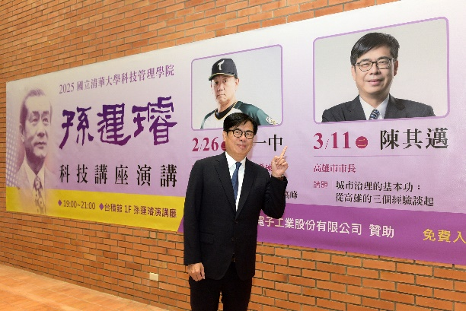 | 3月11日，孫運璿科技講座迎來了第二場精彩演講邀請到高雄市陳其邁市長，為大家分享「城市治理的基本功：從高雄的三個經驗談起」。
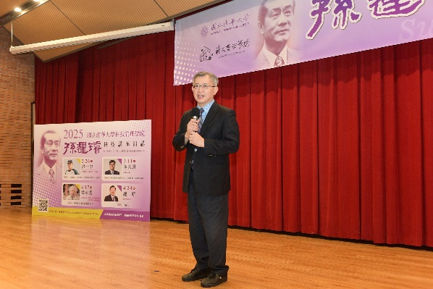 | 林哲群院長特別感謝陳市長百忙之中抽空到院演講。
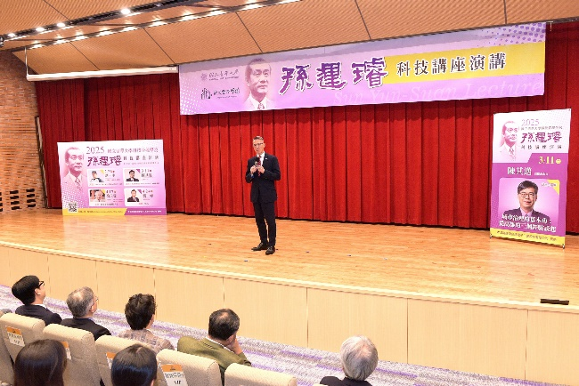 | 在開場致詞中，高為元校長特別提到，教育需要創新的思維，城市治理亦是如此。
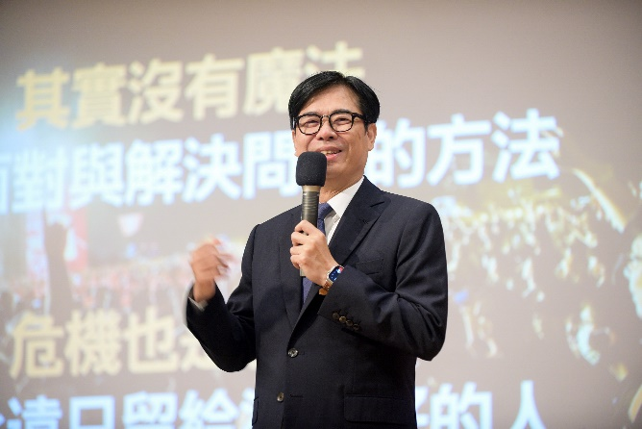
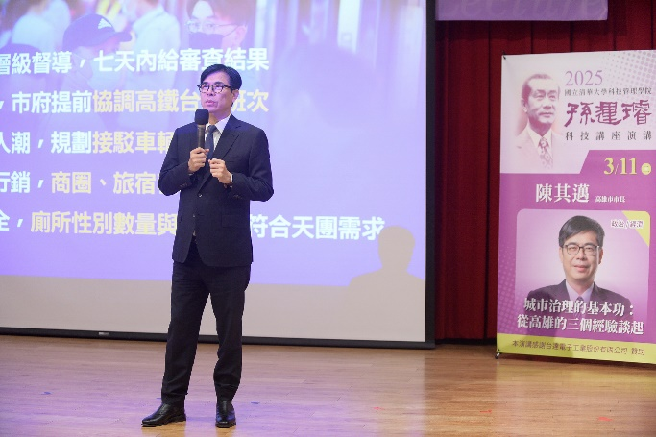
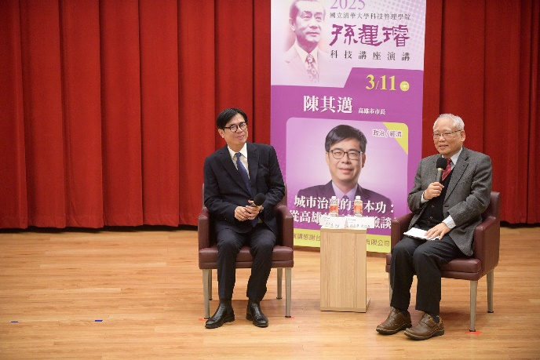 | Q&A由本校資深副校長戴念華擔任主持人
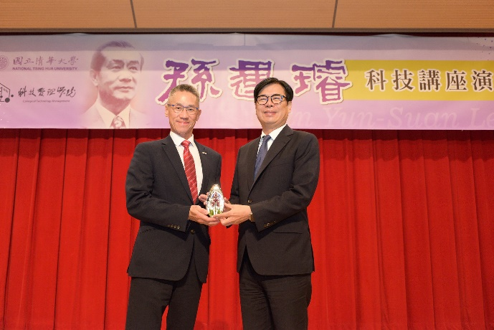 | 高為元校長贈送感謝紀念品
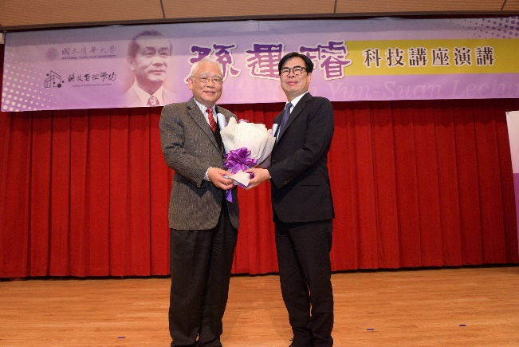 | 資深副校長戴念華贈送感謝花束
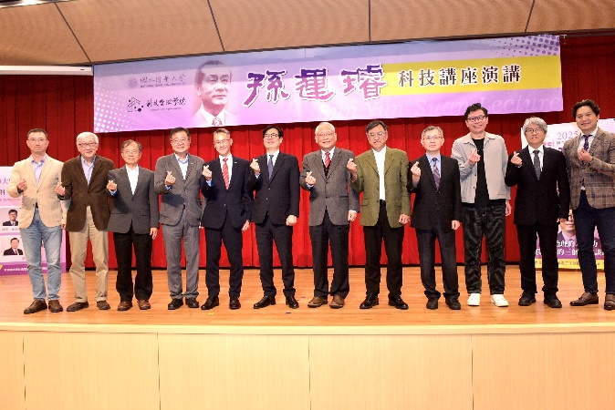 | 貴賓合影  左:林世昌執行長、黃朝熙院長、陳信文講座教授、呂平江副校長、高為元校長、陳其邁市長、戴念華資深副校長、張祥光副校長、林哲群院長、洪嘉駿創意長、范建得教授、嚴大任助理副校長。
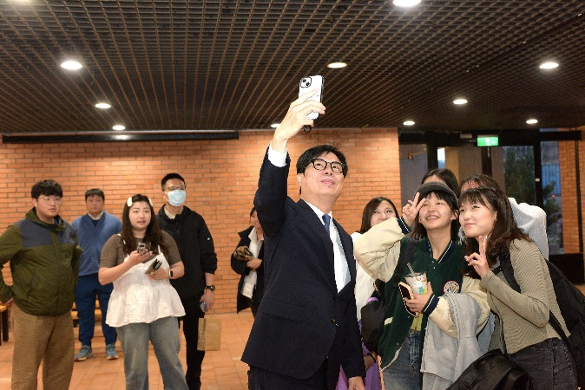 | 陳市長親切地與來自高雄的同學們合影留念
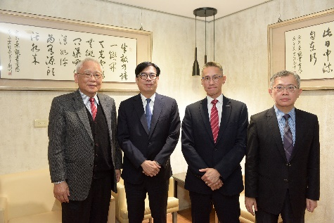 | 貴賓合影  左起：戴念華資深副校長、陳其邁市長、高為元校長、林哲群院長

